Esqueceu a senha
Esta opção do sistema concede ao usuário que esqueceu sua senha, um mecanismo para lembrar a senha cadastrada no sistema.
Para ter acesso a esta função, você deve clicar no “hyperlink” “Esqueceu a sua senha?” existente no “Menu” lateral esquerdo da tela inicial do
sistema.
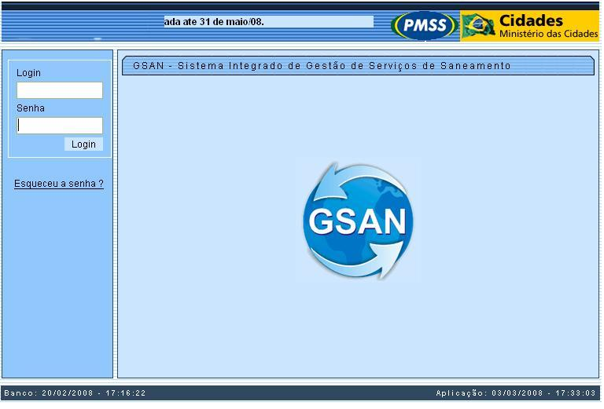
Ao clicar no hiperlink será exibida a tela abaixo, informe os dados obrigatoriamente e clique no botão .
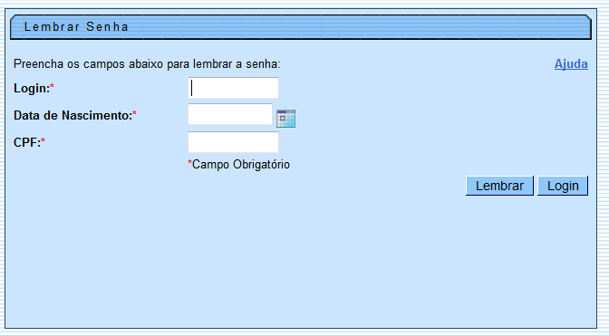

Preenchimento dos campos
Campo | Orientações para Preenchimento
Login(*) | Campo obrigatório - Informe o seu “Login”.
Data de Nascimento(*) | Campo obrigatório - Informe a data de seu nascimento. Você tem duas opções para informar a data:  Digitando-a no campo - Neste caso não precisa de preocupar com a as barras de separação, pois o sistema as coloca automaticamente. A data deve ser informada no formato: DD/MM/AAAA, onde DD é o dia, MM, o mês e AAAA, o ano. O dia e o mês devem ser informados, obrigatoriamente, com dois dígitos e o ano com quatro.  Pesquisando-a num calendário - Neste caso, clique no botão “Calendário” , existente ao lado do campo, que será apresentada uma tela onde você poderá selecionar uma data no calendário.  Clique em Pesquisar Calendário para obter instruções mais detalhadas da tela “Calendário”.
CPF(*) | Campo obrigatório - Informe o número do seu CPF.
Observação: Os campos obrigatórios estão marcados com um asterisco vermelho (*)
A tela de sucesso será apresentada após você clicar no botão , e não houver nenhuma inconsistência no conteúdo dos campos da tela.
O sistema apresentará o lembrete da sua senha, e um “hyperlink” para solicitar ao sistema a geração de uma nova senha, que será encaminhada para o seu e-mail.

